План конспект уроку № 40

Для учнів 8 класу

Тема : гімнастика

Завдання: 1.Вчити різновиди гімнастики –спортивно -- прикладна ;

2.Повторити комбінації вправ на перекладині(хл.) та різновисоких брусах(дів.);

3.Розвивати фізичні якості : сила;

4.Повторити техніку виконання опорного стрибка та лазіння по канату.

Хід заняття:1. Вчити різновиди гімнастики. Спортивно-прикладна гімнастика є складовою частиною загальної і спеціальної фізичної підготовки спортсменів у різних видах спорту. Успішне вирішення завдань, пов’язаних із підвищенням рухової підготовленості, здійснюється шляхом застосування різноманітних вправ для розвитку сили, гнучкості, витривалості, прудкості, спритності тощо.

За допомогою гімнастичних вправ можна вибірково впливати на розвиток функцій різних систем організму, зокрема на різні групи м’язів, на різні частини тіла, органи, та варіювати обсяг і характер фізичних навантажень з урахуванням індивідуальних особливостей спортсмена.

Це і дозволяє застосовувати спортивно-прикладну гімнастику як найважливіший засіб у підвищенні спортивних результатів. За допомогою вправ спортивно-прикладної гімнастики успішно вирішуються завдання зміцнення здоров’я спортсменів, удосконалення необхідних рухових здібностей.

Застосовувані вправи сприяють вихованню сміливості, рішучості й інших вольових якостей. Багатий зміст гімнастичних вправ допомагає успішно вирішувати завдання фізичної підготовки спортсменів різної статі, віку і рівня підготовленості.

2.Повторити комбінації вправ на перекладині(хл.)

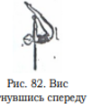 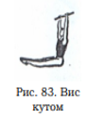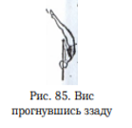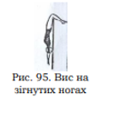

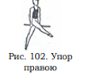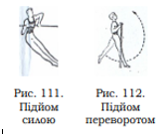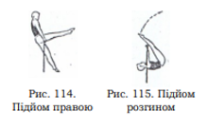

Та різновисоких брусах(дів.)

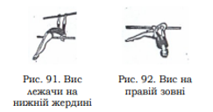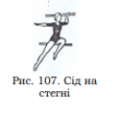

3.Розвивати фізичні якості : сила;

Розвиток сили. Ком.3

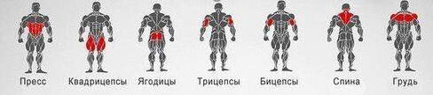

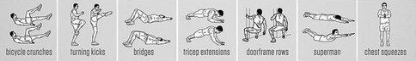

4.Повторити техніку виконання опорного стрибка

<https://www.youtube.com/watch?v=NqyfOz9blHA>

та лазіння по канату

<https://www.youtube.com/watch?v=_pcrwRUi9pA>

Домашнє завдання:

1.Складовою частиною чого є спортивно-прикладна гімнастика?

2.Які завдання вирішуються за допомогою спортивно-прикладної гімнастики?

3.Записати комбінації вправ на перекладині(хл.) та різновисоких брусах(дів.);